2. Függelék a 10/2018 (VI.06.) önkormányzati rendelethez

AZ INVÁZIÓS NÖVÉNYEK LISTÁJA
az idegenhonos inváziós fajok betelepítésének vagy behurcolásának
és terjedésének megelőzéséről és kezeléséről szóló 1143/2014. EU rendelet alapján

A Duna-Ipoly Nemzeti parktól kapott növényfajok:

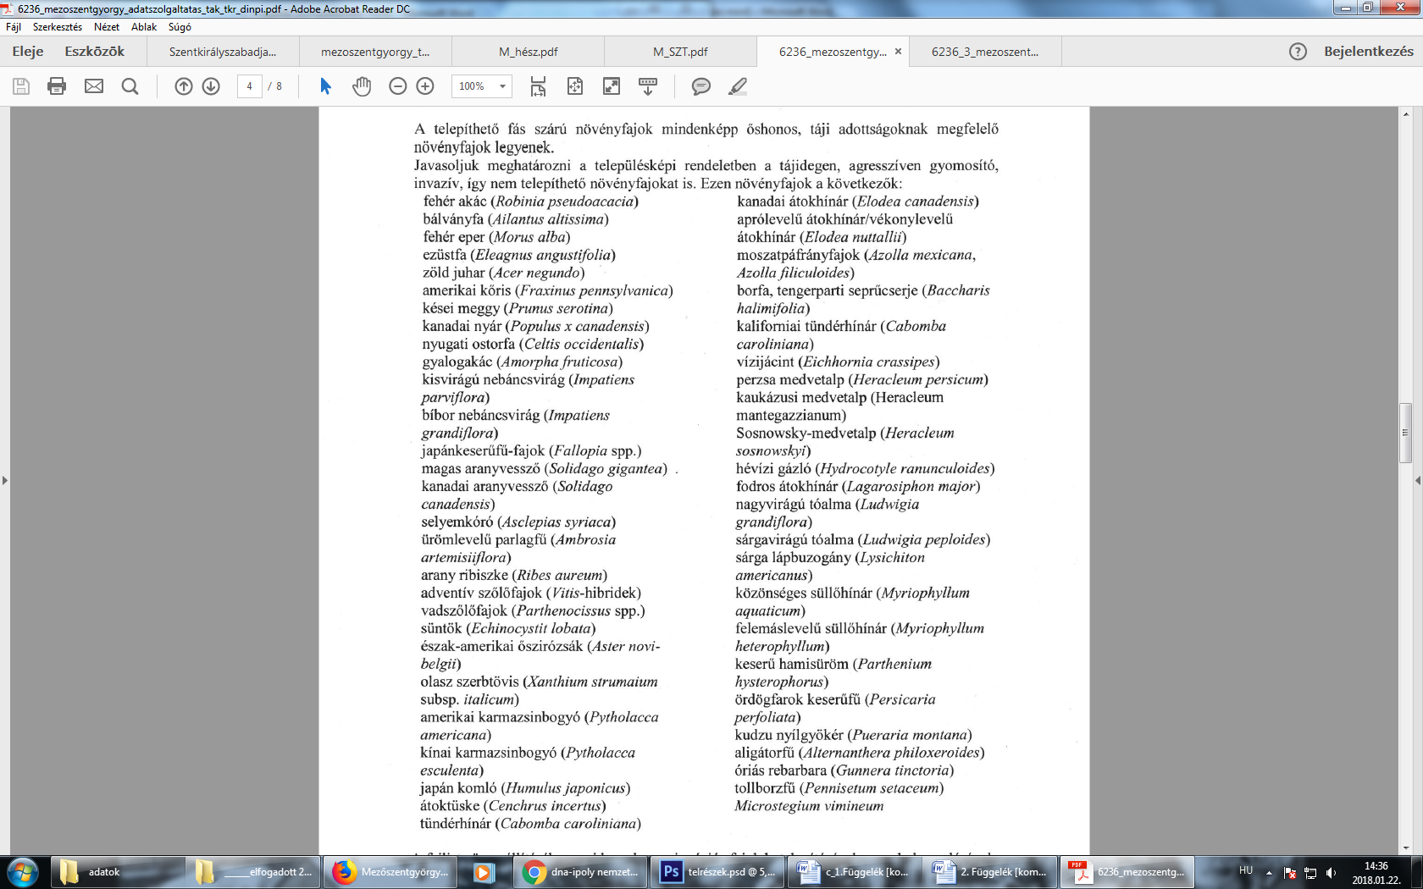

43/2010. (IV. 23.) FVM rendelet
a növényvédelmi tevékenységről

A rendelet 2. § (1) bekezdése értelmében a földhasználó és a termelő köteles védekezni az alábbi növények ellen: parlagfű (Ambrosia artemisiifolia), keserű csucsor (Solanum dulcamara), selyemkóró (Asclepias syriaca), aranka fajok (Cuscuta spp.).

